Å R S P L A N
For barnehageåret 2025/2026
Består av 2 deler: Del 1 - Endres fra år til år
Del 2 - Vedvarer til eventuelt ny lov om barnehager og/eller
rammeplan for barnehager endres.
-i samarbeid med nettverksgruppe bestående av:
- Sanitetens Barnehage
- Hurlumhei Barnehage
- Framsteg Barnehage
- Kulturvugga familiebarnehage
- Vestnes familiebarnehage
- Rauneveien barnehage

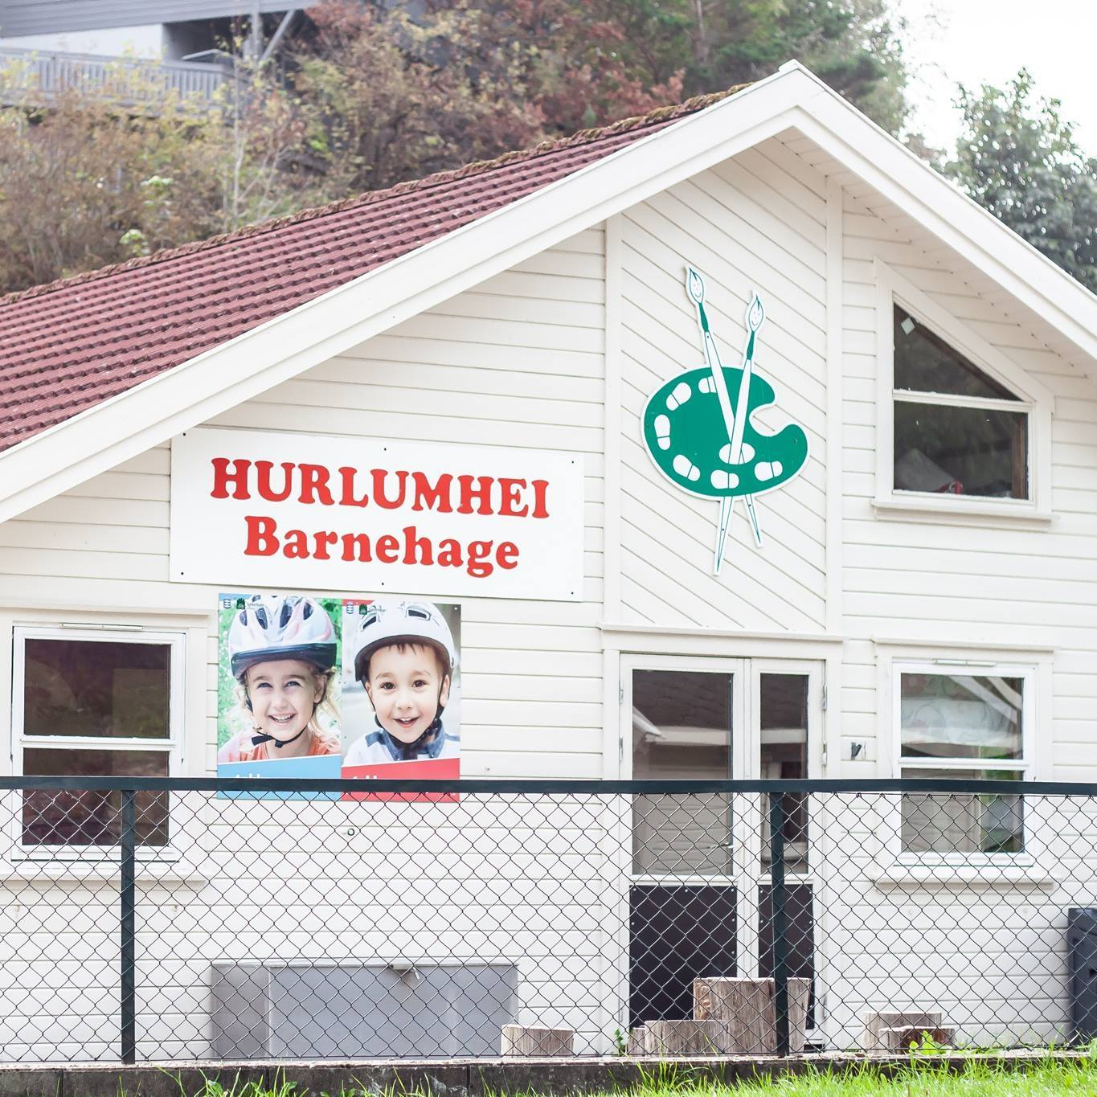

Innhold
DEL 1 3
Presentasjon av Hurlumhei barnehage 4
Personalet 6
DAGSRYTMEN I HURLUMHEI BARNEHAGE 7
Temaarbeid 8
MERKEDAGER 14
Opplysninger 17
SYKDOM 22
ÅRSHJUL …………………………………………………………………………………………………….21
DEL 2 25
LOVVERKET 25
Planlegging, dokumentasjon og vurdering 27
Barnehagens fagområder 29
Danning gjennom omsorg, lek, og læring, livsmestring og helse 37
Overgang barnehage-skole 41
Foreldresamarbeid 43
Barns medvirkning - demokrati 44
Barnehagens samarbeidspartnere 45

DEL 1

VELKOMMEN TIL ET NYTT BARNEHAGEÅR I HURLUMHEI BARNEHAGE!

Vi vil arbeide for at Hurlumhei barnehage skal være
et trygt og lærerikt sted for barna, deres foreldre
og oss som har vårt arbeid her.

Gjennom opplevelse, lek og læring skal vi skape rom for den gode barndommen i samspill med foreldrene.
Verdier som skal prege arbeidet vårt er:

- Mot
- Trygghet
- Åpenhet
- Respekt

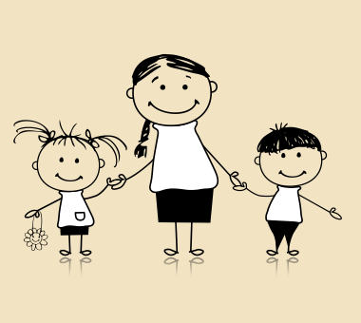

Virksomheten er forankret i ”Rammeplan for barnehagens innhold og oppgaver” og ”Lov om barnehager”. Disse gir tydelige retningslinjer i arbeidet vårt.

Presentasjon av Hurlumhei barnehage
Barnehagen er en privat, foreldredrevet barnehage. Skogen er vår nærmeste nabo og dette gjør at vi tilbringer mye tid der.
Barnehagen er godkjent for inntil 20 barn pr. dag.
Alderen på barna er fra 0 til 6 år.
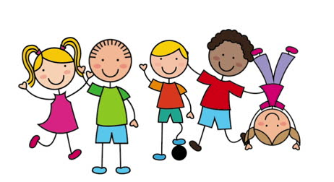
Aldersfordeling:
FØDT: 2020 2 barn
FØDT: 2021 8 barn
FØDT: 2022 4 barn
FØDT: 2023 1 barn
FØDT: 2024 4 barn
Vi har 5 planleggingsdager i året. Barnehagen holder da stengt.
Disse dagene er i år:
- 29.12.25
- 30.12.25
- 02.01.26
- 15.05.26
I tillegg har vi en planleggingsdag som ikke er fastsatt enda. Den holder vi åpen i tilfelle kurs. Dere vil få beskjed i god tid før.
Barnehagen holder stengt julaften og nyttårsaften.
I tillegg stenger vi kl. 12.00 onsdagen før skjærtorsdag

Barnehagens åpningstid er fra klokken 06.45-16.30 hver dag

SAMARBEID MED NETTVERKSGRUPPA «barn i fokus»

Sanitetens barnehage
Hurlumhei barnehage
Harkmark natur barnehage
Vestnes familiebarnehage
Kulturvugga familie barnehage
Rauneveien barnehage

Nettverksgruppa ble opprettet i 2012. Her møtes styrerne fra de ulike barnehagene til faste månedsmøter. Her planlegger man felles førskoletreff, felles foreldremøter, felles kurs med temakvelder, med mer. Nettverksgruppa har og utarbeidet felles tema for kompetanseheving. De neste 3-4 år, vil fokuset være relasjonskompetanse i barnehagen. Der vil vi jobbe sammen med hele personalgruppa i alle barnehagene, felles kurs og eget arbeid i den enkelte barnehage.

Personalet
Ved Hurlumhei barnehage er det i år 6 ansatte:
- Nina Hærås: Styrer
- Elena Holte: Pedagogisk leder
- Tin Par Cinzah: Pedagogisk leder
- Brenda Walvick: Fagarbeider
- Ulrike Rohde: Assistent
- Inger Marie Humborstad: Assistent

Hovedmålsetning for vårt personalsamarbeid er:
”Vi vil skape et miljø preget av åpen kommunikasjon,
humor og positiv respons”

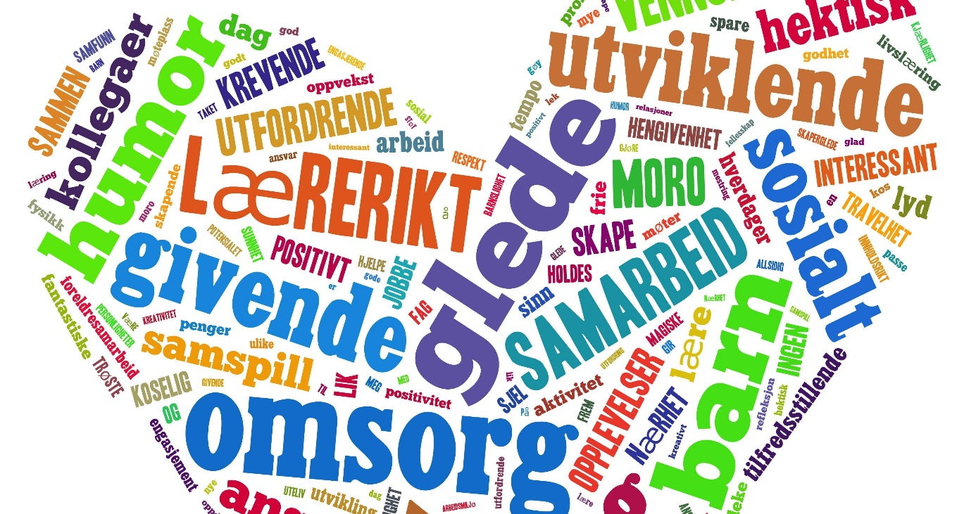

DAGSRYTMEN I HURLUMHEI BARNEHAGE
06.45 | Barnehagen åpner. De barna som ikke har spist frokost hjemme, kan spise frokost i barnehagen fram til kl.09.00.
06.45-10.30 | Frilek. Her har vi også ofte andre frivillige fellesaktiviteter som maling, turer og andre formings aktiviteter og/eller temaarbeid.
10.30 | Rydding
10.40-11.00 | Samlingsstund/aktivitet
11.00-11-30 | Måltid (barnehagen serverer mat)
11.30-14.00 | Utetid (alle barna er ute, og personalet avvikler pauser)
14.00-14.30 | Måltid (matboks)
14.30-16.30 | Frilek ute eller inne
16.30 | Barnehagen stenger  Vi ber dere foreldre respektere åpningstidene!

Det er fint om dere kan levere barna senest kl 09.30. Dette fordi vi ofte går på tur eller starter med temaarbeid. Dersom dere kommer senere eller barnet er sykt/tar fri er det fint hvis dere gir beskjed. Vi venter ikke til alle har kommet hvis ikke vi får beskjed!
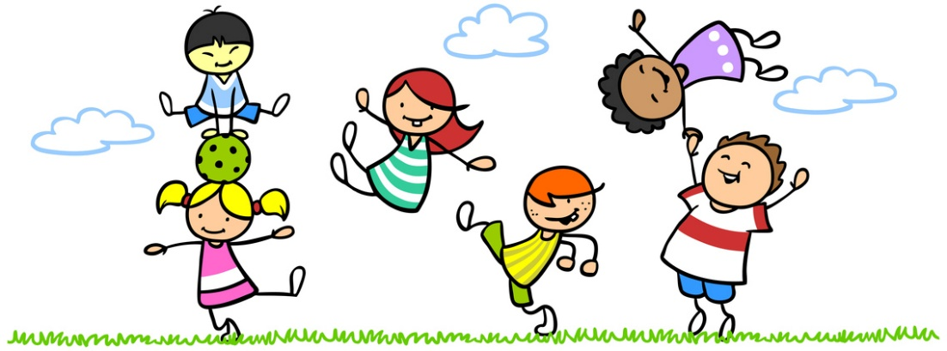

Temaarbeid
ÅRSTEMA – DYR I NÆROMRÅDE
Begrepet dyr omfatter alt fra smådyr som insekter og mark, til større dyr som fugler, ku og katt. Å klappe en hund eller holde et skrukketroll i hånda, kan gi mestringsfølelse. Vi vil legge vekt på barns medvirkning og vil være åpne for deres innspill underveis. I dette årstemaet kommer vi til å inkludere flere av fagområdene i rammeplanen. Temaet dyr i nærområdetvil brukes som en rød tråd gjennom hele barnehageåret.
Hvorfor har vi valgt temaet dyr i nærområdet ?
Barna blir introdusert for dyr og steder i nærmiljøet. Det er med på å skape tilhørighet.
Barna får naturopplevelser og blir kjent med naturens mangfold.
Barna får bruke sin kreativitet til uttrykk av forskjellige formingsaktiviteter

Det gir oss muligheten til å sammen reflektere, undre oss og fortelle om ulike dyr

Barna opplever mestringsfølelse gjennom dyr ,vise omsorg
Gjennom arbeid med dyr, vil barna høre eventyr, lese bøker, synge sanger. Dette vil bidra til bedre språk, fantasi og kreativitet i lek
DYR I NÆR-
OMRÅDET

Det gir barna tilgang til varierte og utfordrende bevegelsesmiljøer, sanseopplevelser og kroppslig lek ute og inne.

Barna får mulighet til å uttrykke sine følelser, tanker, meninger og erfaringer rundt temaet.

Lære om dyr kan tilpasses små og store barn
Det vil gi barna gode friluftsopplevelser

Våre tiltak:
- Barna utvikler gjennom temaet dyr forståelse for grunnleggende matematiske begreper.
- Formidle kunnskap om dyr utfra barnas alder og modningsnivå
- Bruke nærmiljøet til turer for oppdagelse av dyr og dyrespor
- Utforske den mangfoldige naturen i nærområdet
- La dyr og insekter inspirere til formingsaktiviteter.
- Bli kjent med ord og utrykk
- Bli kjent med viser, regler og sanger, eventyr om dyr og lese bøker
- Få kunnskap om husdyrenes betydning «før» og «nå», f. eks ved å besøke hestetroa, laksestigen og lignende
- Frilek med konkreter om dyr
- Insekter og dyr gjennom året

ANDRE GJENNOMGÅENDE TEMAER I LØPET AV ÅRET;

«BADE I SPRÅK»
Det finnes mange måter å bade i språk på, men hvordan brukes egentlig «språksåpa»?
Såpa skal ikke spares på, men brukes hver dag i mindre eller større doser. Bevisste voksne tilpasser dette for hvert barn, slik at dosen med språksåpe blir akkurat passe. Noen barn har kanskje i perioder,behov for mer såpe enn andre. Vi kan tenke oss at et slikt språkbad kan være virkningsfullt for de aller fleste barna som går i barnehagen, men at den for noen er ekstra viktig.

Fem gode grunner til å «bade» barna i språk:
- barna utvikler sin begrepsforståelse og bruker et variert ordforråd.
- Ved å være aktive deltakere i samtaler, tilegner barna seg en bred språklig kompetanse.
- Barna lærer ord og fyller disse ordene med innhold
- Barna tar med seg nye ord og begreper inn i leken
- Barna blir bedre rustet i overgangen til skolen
Våre tiltak:
- Ha samlinger hvor vi leker med og utforsker språket.
- Bruk av «Snakkepakken»
- Vi skal lese bøker og studere ord og uttrykk mens vi leser (Dialogisk lesing)
- Turer i nærmiljøet som inspirasjon til å lære nye begreper
- Ta i bruk rim og regler
- Legge til rette for gode samtaler i hverdagssituasjoner
- Legge til rette for felles opplevelser som kan danne grunnlag for et felles samtaleemne
- Bli kjent med ord og uttrykk
- Barna utvikler forståelse og kjennskap for ulikhetene og likhetene som finnes blant oss. Dette bidrar til økt likeverd og respekt for hverandre.

Rammeplanen for barnehagen sier at vi skal:
- skape et variert språkmiljø der barna får mulighet til å oppleve glede ved å bruke språk og kommunisere med andre
- Stimulere barns verbale og non-verbale kommunikasjon og legge til rette for at alle barn involveres i samspill og i samtaler
- Alle barn skal få god språkstimulering gjennom barnehagehverdagen, og alle barn skal få delta i aktiviteter som fremmer kommunikasjon og en helhetlig språkutvikling.
- bruke varierte formidlingsformer og tilby et mangfold av bøker, sanger, bilder og uttrykksformer.
- Gjennom arbeid med kommunikasjon, språk og tekst skal barnehagen bidra til at barna får utforske og utvikle sin språkforståelse og språkkompetanse.
- I barnehagen skal barna få mulighet til å erfare ulike formidlingsmåter av tekster og fortellinger, som kilde til estetiske opplevelser, kunnskap, refleksjon og møter med språk og kultur.
- Barnehagen skal bidra til at barna møter et mangfold av eventyr og fortellinger. De skal oppleve glede og spenning ved høytlesning, fortelling, sang og samtale.
- Barnehagen skal bidra til at barna videreutvikler sin begrepsforståelse og bruker et variert ordforråd.
- I barnehagen skal personalet bidra til at barna tar i bruk fantasi, kreativ tenkning og skaperglede.

SANG OG MUSIKK
I Rammeplan for barnehagen er musikk en del av et emne man kaller kunst, kultur og kreativitet. Fagområdet favner om det å få et mangfold av muligheter for sansing, opplevelser, eksperimentering, skapende virksomhet, tenking og kommunikasjon. Vi i barnehagen vil formidle ulike sjangre og kulturer innenfor faget musikk. Det å gi barna kjennskap til klassisk, jazz, pop, rock og folkemusikk er en del av kulturarven vår.

Musikken i seg selv gir glede, men den bringer med seg mye mer. Gjennom musiske aktiviteter gjør barn og voksne noe sammen. Barna blir sosialisert inn i ei gruppe, og de lærer seg de sosiale reglene som er gjeldende når vi forholder oss til andre mennesker. Gjennom å spille på ulike instrumenter i orkester eller som solist opplever barna mestring. Når barnet mestrer, øker deres selvoppfatning «jeg kan» og «jeg klarer». I barnehagens musikkultur er det ikke det avsluttende produktet som er sentralt. I musikk er du personlig skaper av noe der og da, og det er det sentrale. I tillegg kommer opplevelsen og responsen av det du skaper, fra andre.
Musikk er et verdensspråk med sine variasjoner innenfor sin kultur. Gjennom musikk greier vi å møte de ulike kulturene i et rom med felles glede og forståelse for at dette kan alle ta del i. Det å ha et felles språk som gir barn en følelse av å være like, mestre likt og ha en positiv opplevelse i et felleskap, er viktig for barnet.
Språket til et lite barn er i en enorm utvikling de første årene, og barn lærer ved imitasjon fra miljøet rundt dem. Musikk inneholder elementer som vi mener er viktige når vi skal lære barn språk. Et ord eller en setning har en oppbygning som inneholder rytme, tempo og dynamikk. For barn som skal lære ett eller flere språk, vil musikken være et godt hjelpemiddel til å fremme god språkutvikling.
SANG
RYTME
KULTUR-FROMIDLING

MESTRIG
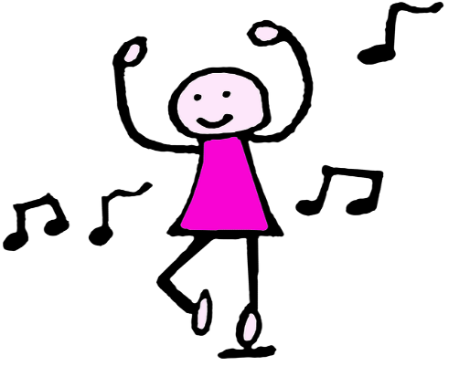
SPRÅKSTIMULERENDE

GLEDE
FELLESKAP
SPRÅK-UTVIKLING
DANS
«UT I NATUREN»
Barnehagen er opptatt av bruken om nærområdet. Vi har nydelig
turterreng rett utenfor barnehagen som vil brukes med hele barnegruppa, også smågrupper.

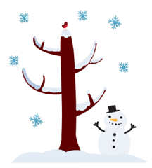
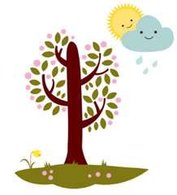

RAMMEPLANEN SIER:
-barna skal oppleve trivsel, glede og mestring ved allsidige bevegelseserfaringer inne og ute, året rundt
-personalet skal gi barna tilgang til varierte og utfordrende bevegelsesmiljøer, sanseopplevelser og kroppslig lek ute og inne, i og utenfor barnehageområdet.
-barna får gode opplevelser med friluftsliv året rundt.
-personalet skal legge til rette for mangfoldige naturopplevelser og bruke naturen som arena for lek, undring, utforsking og læring

MERKEDAGER

Jul og påske: Vi bruker tiden før jul og påske til å forberede oss etter kristne og kulturelle tradisjoner. I tillegg tar vi alltid hensyn til barn med bakgrunn fra andre religioner og livssyn enn den kristne når det er aktuelt.
Vi leser bøker, synger jule-/påske-sanger. Til jul tenner vi lys, baker julekaker og andre ting som hører førjulstiden til, og vi har nissefest og Luciafeiring. Til påske har vi påskefrokost. Vi går også på kirkebesøk (førskolebarna) i forbindelse med disse høytidene.

Vi vil markere andre kulturelle og religiøse merkedager for mangfoldet i barnehagen.

17.mai og 6.februar: Både Norges nasjonaldag og Samenes nasjonaldag blir markert i barnehagen.



Alle årstidene blir selvfølgelig flettet inn og som et gjennomgående tema for hele barnehageåret.

ANNET I LØPET AV ÅRET;
Trafikkopplæring: Grunnlaget for gode trafikkvaner legges allerede i småbarnsalder. Gjennom samtaler med barna, bilder, turer og lignende vil vi reflektere over sikkerhet og farer i trafikken. Vi får og jevnlig besøk av beltedyret ”Tarkus”. Han opplever til tider episoder i trafikken som kan være litt skumle og som både barn og voksne kan kjenne seg igjen i.
Barnehagebibliotek: Hurlumhei barnehage har opprettet et bibliotek, hvor foreldre og barn kan låne bøker fra barnehagen. Foreldre skriver inn tittel på bok og lånedato. Dere må kvitterer ut i boka, når dere leverer tilbake.
Brannvern: Barnehagen er lovpålagt å holde to brannøvelser pr. år, hvor barna øver på hvordan vi skal evakuere og hvor vi skal møte utenfor barnehagen.
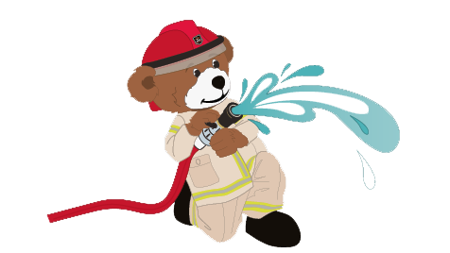
Vi har et eget opplegg fra brannvesenet som er tilrettelagt for barna (dere får eget skriv om dette når vi har brannvern som tema i uke 38).

Førskolegruppa
Førskoleopplegget skal stimulere fire områder vi vet er særlig avgjørende for at barn skal klare seg faglig og sosialt på skolen.
De fire kjerneområdene er: sosial kompetanse, selvregulering, matematikk og språk.
Alle aktiviteter skal være lekbasert. Studier viser at barn i denne alderen lærer best gjennom en kombinasjon av fri lek og veiledet lek. I veiledet lek deltar barna i lekbaserte læringsaktiviteter tilrettelagt av voksne. Undring, lek, medvirkning og glede.

Vi bruker arbeidsheftet Trampoline som et praktisk verktøy for 5 åringene i barnehagen. Det gir barna en felles kunnskapsmessig plattform innen ulike temaer som er relevante når de begynner på skolen. Heftet er inndelt i temaer basert på fagområdene fra rammeplanen, hvor det vektlegges lek og læring, undring og refleksjon, språkstimulering og begrepsforståelse. Det er mange praktiske oppgaver med mye lek og moro.
Vi vil besøke skolen og skolegården. Vi skal ha samtaler om hva skole og SFO er og vi skal ha samtale med dere foreldre om overgangen til skole. Dette håper vi skal gjøre overgangen til skole enklere.
På den siste foreldresamtalen vil vi sammen med foreldrene fylle ut et overføringsskjema som vi sender til skolen.
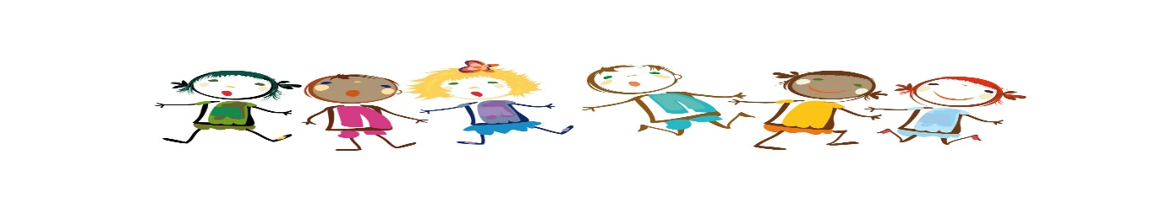
På høsten inviteres alle 1.klassingene tilbake til barnehagen.

Opplysninger

Psykososialt barnehagemiljø - Barnehageloven kap. 8
Alle som arbeider i barnehagen skal følge med på hvordan barna i barnehagen har det. Ved mistanke om at et barn ikke har det trygt og godt skal barnehagen snarest undersøke saken. Når et barn eller foreldrene sier at barnet ikke har et trygt og godt barnehagemiljø, skal det settes inn egnede tiltak. Tiltakene skal velges på grunnlag av en konkret og faglig vurdering. Barnehagen skal lage en skriftlig plan, og i planen skal det stå:
a) hvilke problemer tiltakene skal løse
b) hvilke tiltak barnehagen har planlagt
c) når tiltakene skal gjennomføres
d) hvem som skal gjennomføre tiltakene
e) når tiltakene skal evalueres
For et godt og trygt barnehagemiljø er det viktig å bli kjent med hverandre og at foreldre og ansatte har gode relasjoner til hverandre. «Samarbeidet mellom foreldre og ansatte har mye å si for hvordan barnet opplever hverdagen i barnehagen. Forskning viser at jo bedre forholdet mellom de ansatte og foreldrene er, jo bedre blir relasjonen mellom de ansatte og barnet.» (https://foreldreutvalgene.no)
Når vi har en god dialog er det også enklere å forstå hverandres tanker om mobbing, både når det gjelder det å forebygge, stoppe, håndtere og følge opp mobbing men også om hvordan vi tenker om barn og hva barn trenger. For at barn skal føle seg som en betydningsfull deltaker i barnehageverden, må foreldre og ansatte ha en god dialog.

Forpliktene tiltaksplan for Hurlumhei barnehage
Tiltak | Ansvar
Legge til rette for at informasjonene kan bli gitt og tatt på alvor. | Pedagog  Pedagogen informerer styreren
Sett i gang med aktivitetsplan i rimelig tidsomfang. | Pedagog og styrer

Forpliktende tiltaksplan for foreldrene i Hurlumhei barnehage
Tiltak | Ansvar
Positivt oppmøte i barnehagen og informere barnehagen om barnets nå- tilstand. | Foreldre som leverer eller henter.  Foreldre som har foreldreansvar.
Informasjon om hendelser på hjemmebanen som kan føre til endret atferd hos barnet. | Foreldre som leverer eller henter.  Foreldre som har foreldreansvar.

UTIKLINGSARBEID OG FOREBYGGENDE ARBEID I BARNEHAGEN 2026/2027 RELASJONSKOMPETANSE
(se kompetanseplan for barnehagen 2024/2028 på barnehagens hjemmeside; www.hurlumheibarnehage.no)

Barnehagen har i samarbeid med nettverksbarnehagene «Barn i fokus», utviklet en kompetanseplan med hovedfokus på «relasjonskompetanse».

Hverdagssamtalen:
Den gode hverdagssamtalen er små magiske øyeblikk mellom den ansatte og barna/ barnet. Det at den ansatte vet viktigheten av en god hverdagssamtale, er avgjørende for god relasjonssbygging. En god samtale er hvor den voksne viser genuin interesse for barnet gjennom blikk, kroppsspråk, aktiv lytter og at den voksne kan ta opp tråden i tidligere samtaler. Hverdagssamtalen er en liten del av relasjonskompetansen, som er en grunnleggende ferdighet som alle ansatte skal få «under huden».

Ved god relasjonsbygging, gjennom gode samtaler, vil vi kunne forebygge mye ang. mobbing og krenkelser av barn og trivsel.

Hente og bringe situasjonen
Situasjonen i barnehagen varierer fra dag til dag, og fra morgen til morgen. Personalets muligheter til å møte barn og foreldre i garderoben vil derfor også variere. Dersom personalet må holde seg inne på avdelingen av hensyn til de barna som allerede er kommet, ber vi om forståelse for dette.
Men som en hovedregel skal alle barn og foreldre bli tatt godt imot i garderoben. Det er her den viktigste delen av foreldresamarbeidet skjer.
Det er også viktig at dere voksne er bevisste på at dere ikke klatrer over gjerdet eller løfter barna over når dere henter dem. Vi har porten for at den skal brukes.
Barna kan heller ikke gå ut porten før dere foreldre er klare til å gå.
Husk at porten til enhver tid skal være lukket! Selv om vi er inne når dere kommer, ønsker vi å forhindre at barna kan løpe fritt ut på veien dersom de skulle klare å smette ut døra.
Gi alltid beskjed til oss voksne i barnehagen før dere forlater barnet om morgenen, det samme gjelder når dere henter. I tillegg må dere gi beskjed dersom barnet deres blir hentet av noen som ikke pleier å hente!
Merking av tøy
Husk å merke tøyet til barna, dette gjør det lettere for personalet å legge tøyet i riktig hylle eller sekk. Det tøyet som ikke er merket blir lagt i kassa i garderoben. Dere må selv sjekke denne jevnlig.

Orden i garderoben
Dere må tømme hyllene siste dag i uka, tømme kurvene og ta med ALT hjem! I tillegg må støvler, regntøy, dresser og lignende tas med hjem for sjekk og evt. vask. Dette er for å lette vaskingen, og for at dere foreldre lettere kan holde oversikten over deres barns skiftetøy i barnehagen.
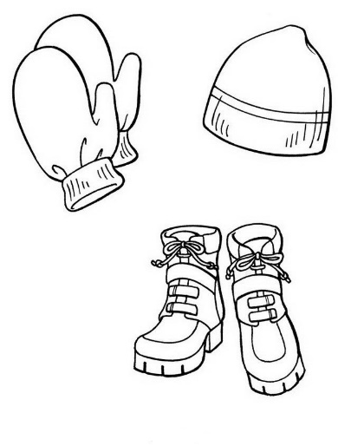
På de ”våteste” dagene henger vi opp lapp på døra om at regntøy/dress må tas med hjem, dette fordi det ikke tørker i barnehagen til neste dag når det henger så tett ute i ganga. Skittent/vått tøy blir lagt i plastpose i hylla, ta dette med hjem. Papirer, tegninger fra barna, steiner, blomster og lignende som ligger i hylla må tas med hjem hver dag.

HA MED DAG
De dagene det står HA MED DAG på ukeplanen kan barna ha med seg leker hjemmefra til barnehagen. Barnehagen har ikke ansvar for disse lekene, men det er en fin måte å lære å dele med hverandre på.
Medbrakte sykler o.l. + vogner må tas med hjem hver dag. Vi har ikke mulighet eller plass til å låse det inn i barnehagen. Dersom barna har med seg sykkel/skateboard/rulleskøyter, MÅ de ha med hjelm for å få lov til å bruke dette i barnehagen.
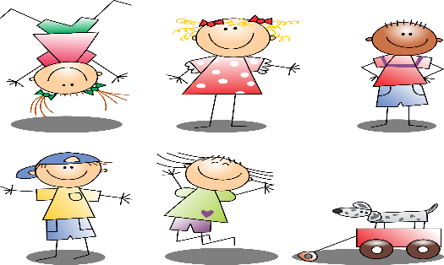

Ansvar og sikkerhet
- Barnehagen har utarbeidet egne sikkerhetsrutiner for barn og ansatte. Vi følger PBL mentor HMS.
- Alle ansatte har taushetsplikt i forhold til barn, foreldre og ansatte.
- Barnehagen må innhente skriftlig tillatelse fra foreldrene for kjøring i private biler, offentlig transport, fotografering/filming, bilder på barnehagens nettside.

HUSK ALLTID Å LUKKE PORTEN!!!!!!
BÅDE NÅR DERE LEVERER OG HENTER BARNA DERES.

SYKDOM
Sykdom
På generelt grunnlag må barnet holdes hjemme fra barnehagen når det er sykt, både pga smitte i forhold til andre barn, og, ikke minst, for sin egen del.
Man trenger ro og hvile når man er syk, og det får man nødvendigvis ikke i barnehagen.
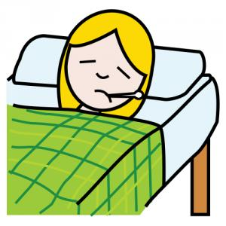
Ved forkjølelse/influensa vil det være barnets allmenntilstand som avgjør om det kan i barnehagen eller ikke.

Når det gjelder bestemte sykdommer er det forskjellige anbefalinger som gjelder:
Øyebetennelse | Kan gå i barnehagen dagen etter igangsatt behandling.
Vannkopper | Kan gå i barnehagen når utslettet har begynt å tørke ut.
Røde hunder | Med sikker diagnose kan barna gå i barnehagen tidligst 5 dager etter utbrudd av utslett
Skarlagensfeber | Skal være hjemme fra barnehagen til de har fått full penicillindose i et døgn.
Hånd– fot -munnsyke | Kan gå i barnehagen ved god allmenntilstand uavhengig av utslett.
Skabb | Kan gå i barnehagen dagen etter behandling er igangsatt.
Hodelus | Kan gå i barnehagen dagen etter behandling er igangsatt.
Oppkast/Diaré | Kan gå i barnehagen 48 timer etter symptomfrihet.
Brennkopper | Kan begynne i barnehagen når brennkoppene har tørket ut.
Kikhoste | Kan gå i barnehagen 5 dager etter igangsatt antibiotika-behandling.

Årshjul

Datoer for fester og aktiviteter i Hurlumhei barnehage 2025/2026
Måned | Aktivitet | Dato
August | Oppstart | 04.08.25
 | Oppstart av førskolegruppa | Medio september 2025
August | Foreldremøte | Tid kommer
oktober
 | FN kafe for foresatte | Tid kommer
 | Foreldresamtaler | Tid kommer
Desember
 | Nissefest (for barna) | 19.12.25
 | Planleggingsdager | 29.12.25,30.12.25,  02.01.26
Januar | Oppstart | 05.01.26
Februar | Karneval (for barna) Fastelavn | 13.02.26
Mars | Påskelunsj 10.00-12.00 (for barna) | 27.03.26
April | Barnehagen stenger kl: 12:00 | 01.04.26
 | 02.April (Skjærtorsdag), 03.April (Langfredag) og 06. April (2.påskedag) er barnehagen stengt. Barnehagen åpner igjen 07.April kl. 06:45 | 02.04.26,03.04.26 og 06.04.26. Bhg stengt
Mai | 01. Mai(Arbeidenes dag), 14. mai (Kristi Himmelfartsdag), 15.Mai (planleggingsdag) 17. Mai (Gunnlovsdag) er barnehagen stengt,25.mai (pinse) | 01.05.26  14.05.26  15.05.26  25.05.26
juni
Mai/juni | Sommerfest for barn og foreldre | Dato kommer
 | Skolebesøk for førskolebarna | Dato kommer
Juni | Avslutningstur for førskolebarna | Dato kommer
Juli | Feriestengt uke 29,30,31 og 32

DEL 2

LOVVERKET

Stortinget har i lov 17. juni 2005 nr 64 om barnehager (barnehageloven) fastsatt overordnede bestemmelser om barnehagens innhold og oppgaver. Forskrift om rammeplan for barnehagens innhold og oppgaver(Rammeplanen) fastsetter utfyllende bestemmelser om barnehagens innhold og oppgaver.

01.01.2021 kom det nye regler i barnehageloven, som skal bidra til å sikre at barn har et trygt og godt psykososialt barnehagemiljø. Vi skal ikke godta krenkelser som for eksempel mobbing, utesteging, trakassering, diskriminering og vold. Hver barnehage har utarbeidet egne rutiner og mobbeplan, som skal sikre at aktivitetsplikten blir ivaretatt.
Barns læringsmiljø
Læringsmiljøet i barnehagen består av de kulturelle, relasjonelle og miljømessige faktorer som påvirkere barns utvikling og læring, helse og trivsel, Disse faktorene er i hovedsak relatert til vennskap og deltagelser i sosiale og faglige fellesskap, relasjoner til voksne, andre barn og fysisk miljø.

Barns mestring i barnehagen er de voksnes ansvar
Gode læringsmiljø har plass til ulikheter og er inkluderende
Vi skal gi barn emosjonell støtte – sensitive ansatte
Vårt fysiske miljø skal endres etter barn og voksnes behovm og rommet skal være gode møteplasser for barn og voksne
Pedagogisk rydding, leker og materiale settes frem
Kreativitet- undring «veien blir til mens vi går».
Vi jobber i prosjekteter gjerne ut i fra barnas interesser
Vi dokumenterer og reflekterer over barns tilnærming og bruk av ulike rom og materialer.
Ledelse, styring og organisering skal bidra til læringsstøttet gjennom en autorativ voksenstil

Årsplanen bygger på barnehageloven (01.01.06.), Rammeplan for barnehager (2017) og barnehagens vedtekter. Årsplanen er et arbeidsredskap for barnehagepersonalet, og dokumenterer barnehagens valg, og begrunnelser. Den gir informasjon om vårt pedagogiske arbeid til myndighetsnivå, samarbeidsparter og andre interesserte. Årsplanen ligger til grunn for hvordan personalet skal jobbe og den skal også være et utgangspunkt for foreldre til å kunne påvirke barnehagens innhold og gi et grunnlag for kommunens tilsyn med barnehagen.
Personale i barnehagen skal ha fokus på at barnehagens verdigrunnlag formidles, praktiseres og oppleves i alle deler av barnehagens pedagogiske arbeid.
Personale i barnehagen skal ha fokus på at barndommen har egenverdi, og barnehagen skal ha en helhetlig tilnærming til barnas utvikling.
Samfunnsmandat til personale er, i samarbeid og forståelse med hjemmet, å ivareta barnas behov for omsorg og lek og fremme læring og danning som grunnlag for allsidig utvikling. Lek, omsorg, læring og danning skal ses i sammenheng.
I barnehageloven § 1 står det at barnehagen skal bygge på grunnleggende verdier i kristen og humanistisk arv og tradisjon, slik som respekt for menneskeverdet og naturen, på åndsfrihet, nestekjærlighet, tilgivelse, likeverd og solidaritet, verdier som kommer til uttrykk i ulike religioner og livssyn og som er forankret i menneskerettighetene.
Barnehagen bygger også på internasjonale konvensjoner som FNs konvensjon om barns rettigheter(barnekonvensjonen) og ILO-konvensjonen om urfolk og stammefolk.

Planlegging, dokumentasjon og vurdering

Planlegging skal bidra til kontinuitet dvs bidra til en vedvarende utvikling i det pedagogiske arbeidet i forhold til hvert enkelt barn og hele gruppen. Planlegging synliggjør at barnehagen tolker og bruker rammeplanen i sitt daglige virke. Barnehagen har utarbeidet årsplaner/månedsplaner/ukeplaner/periodeplaner/kompetansehevingsplan.
Vurdering. Det pedagogiske arbeidet vurderes jevnlig for å sikre at alle barn får et tilbud i tråd med barnehageloven og rammeplanen. Personalet har jevnlige møter hvor planer og innhold blir vurdert. Personalgruppens refleksjoner vil være et grunnlag for videre planlegging. På denne måten lærer vi av egen praksis og utvikler barnehagen videre.
Dokumentasjon. Barenhagen jobber med 2 typer dokumetasjon.
1. Dokumentasjon i form av hva barnet opplever, lærer og gjør i barnehagen. Dette er først og fremst rettet mot foreldrene. Slik dokumentasjon kan være bilder, plakater, produkter barna har laget, perm med barnets arbeid og ikke minst daglige samtaler med foreldrene i hente og bringe situasjoner.
2. Dokumentasjon som grunnlag for refleksjon og diskusjon hos personalet, pedagogisk dokumentasjon. Dette kan være observasjoner, bilder og fortellinger. Viktige spørsmål blir:
-Hva opplevde barnet.
-Hva lærte barnet.
-Kan noe gjøres annerledes?
-Hva kan vi lære av dette?
Det er refleksjonene og vurderingen av praksis som ligger til grunn for videre planer og arbeid.
Når det gjelder vurdring av det enkelte barn og dets trivsel og utvkling, så vil dette gjøres på foreldresamtaler, og ved bruk av våre kartleggings- og observasjonsverktøy. Vi bruker et observasjonsskjema som heter «Alle Med» som kartlegger 6 ulike områder ved barnet:
- Språk
- Sosio/emosjonell
- Lek
- Trivsel
- Hverdagsaktiviteter
- Sansing/motorikk
I tillegg bruker vi TRAS registrering ved behov. Det er et skjema som kartlegger barnets språkutvikling.

I arbeidet med planlegging, dokumentasjon og vurdering er det viktig å ha fokus på personlig integritet. Med dette menes at personopplysninger skal behandles i samsvar med personopplysningsloven.

De ulike planer og aktiviteter vi forholder oss til i barnehagen vurderes fortløpende, barna skal oppleve progresjon slik at de utvikler seg, lærer og opplever fremgang. Personalet følger opp og utvider det barna er opptatte av samtidig som de introduseres for nye opplevelser og erfaringer, dette sørger styrer for at det blir satt av tid til på personalmøter, ped møter og av den enkelte som utfører arbeidet. Personalet dokumenterer arbeidet sitt med barna og for barna med foto, tekst, i barnas egne permer.



Barnehagens fagområder
Barnehagen skal arbeide med syv ulike fagområder, der alle fagområdene skal ses i sammenheng og være en gjennomgående del av barnehagens innhold. Fagområdene skal bidra til å fremme trivsel, allsidig utvikling og helse. Barnas lek og engasjement danner grunnlaget for arbeidet med fagområdene, og barnas rett til medvirkning skal ivaretas. Både i hverdagsaktiviteter, lek og samspill, temaarbeid og på turer, vil flere av fagområdene være representert samtidig.
”Barna skal utvikle kunnskaper og ferdigheter innenfor alle fagområdene gjennom undring, utforsking og skapende aktiviteter” (Rammeplanen). Vi tilrettelegger etter barnas behov og alle skal få utfordringer tilpasset deres alder og ferdigheter. Barna skal få oppleve mestring og opparbeide en god selvfølelse. Det skal også sikres at barna opplever progresjon.

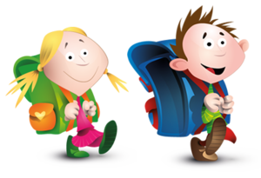

Eksemplene på de aldersbetingende kolonnene er kun veiledende i forhold til alder.
Kommunikasjon, språk og tekst
Mål:
- Barna skal få mulighet til å utforske og utvikle sin språkforståelse, språkkompetanse og et mangfold av kommunikasjonsformer
- Stimulere til språklig nysgjerrighet, bevissthet og utvikling
- Lek med språk, symboler og tekst
- Synliggjøre et språklig og kulturelt mangfold
1-2 år | 2-3 år | 3-4 år | 4-5 år | 5-6 år
- Aktiv bruk av språket, verbalt og non-verbalt  -Lese billedbøker/ pekebøker  -Bruke sanger, sangleker, rim og regler  -Bruke konkreter, bevegelse og bilder som støtte til enkle sanger og fortellinger  -Lek med lyder  -En til en kontakt  -være tilstede med barna, på gulvet  -Bilder med navn i garderoben  -Utvikle evnen til å kommunisere i lek og samspill med andre barn | -Bruke ord fra dagliglivet  -Lyttetrening  -Sette ord på ønsker og følelser  - Lese billedbøker  - Bruke rim regler og sanger  -Gjenkjennelseslek  (Kims lek)  -Fortelle eventyr med og uten konkreter  -Legge til rette for samtaler barn-barn og barn-voksen  -oppfordre til rollelek  - Første møte med bokstaver i eget navn | -Bevisstgjøring på bruk av språk i konfliktsituasjoner og sette ord på følelser  -Ta ordet og lytte til andre i samlinger  -Daglige samtaler om felles opplevelser  -Oppmuntre barna til å fortelle  -Oppfordre til tegning og lekeskriving  -Øve på å gjenfortelle  -Høytlesing og lydbøker  -Fortelle og dramatisere eventyr med og uten konkreter  -Sang og bevegelsesleker  -Gi barna mulighet til å bli kjent med ordbilder  -Få kjennskap til digitale verktøy | -Kunne uttrykke seg muntlig og fortelle sammenhengende om opplevelser og erfaringer  -Forstå enkle preposisjoner, bøying av verb  -Større kjennskap med språklyder  -Se sammenheng mellom det talte og skrevne ord  -Oppmuntre til lekelesing og lekeskriving  -Leke, improvisere og eksperimentere med ord og lyder, spontant og organisert  -Spille spill  -Rime og dikte  -Dramatisere og dokumentere  -Barna dikterer og den voksne skriver ned bokstaver, tekster, tall  -Kjenne til internett | -Videreutvikle sin begrepsforståelse  -Utvikle det abstrakte begrepsapparat  -Øke interessen for skrift, talespråk og tall  -Møte ordbilder, bokstaver, tall og andre symboler på avdelingen  -Ha kjennskap til alfabetet  -Lære å skrive sitt eget navn  -Utvikle interessen for å lytte til andres fortellinger  -Trene på å hevde sine meninger, lytte til andre og vente på tur  -Høytlesing, lydbøker og fortsettelsesbøker  -Mer avanserte sanger og historier som inspirasjon som inspirasjon til fabulering og nyskaping  -Førskolegruppe der det jobbes med skoleforberedende oppgaver  -Lære å rekke opp hånden når en skal si noe  -Øke kjennskap til  ulike media

Kropp, bevegelse, mat og helse
Mål:
- Barna skal oppleve trivsel, glede og mestring ved allsidig bevegelseserfaringer, inne og ute, året rundt
- Bli kjent med egen kropp og utvikle bevissthet om egne og andres grenser
- Variert og sunt kosthold
- Gode rutiner for hygiene
1-2 år | 2-3 år | 3-4 år | 4-5 år | 5-6 år
-Begynnende bevissthet om egen kropp og bruken av den  -utforske møbler, lekeapparater og natur  -Vekst og utvikling gjennom kroppslig mestring  -Få finmotoriske utfordringer  -Lære navn på kroppsdeler  -Etablere godt kosthold, smake på forskjellig og sunn mat  -Lære å spise og drikke selv  -Bli kjent med gode vaner for hygiene  -Begynnende trening med av- og påkledning  -Utelek og korte turer på og utenfor barnehagens lekeområde  -Tilpasse det fysiske miljøet med god plass til kroppslig lek  -Enkle hinderløyper  - Bevegelsessanger  -Pusle enkle puslespill  -Snakke og synge om kroppen | -Bevissthet om kroppslige muligheter og begrensninger  -Bevisstgjøring og kjennskap til kroppsdeler  -Videreutvikle finmotorikken  -Innøve pinsettgrep  -Oppmuntre og øve på å sitte i ro  -Trene på å velge pålegg og smøre selv  -Dotrening  -Lære rutiner for håndvask, hvorfor og når vasker vi hendene?  -Begynnende av- og påkledning  - Lengre turer og turer i ulendt terreng  -Hinderløyper  -Løpe, hoppe, klatre, sykle, ake  - Klatre i trær og fjell på tur  -Sangleker  -Tegne, perle, klippe  -Bruke blyant, fargeblyant og pensel | -Bli glad i og fortrolig med egen kropp og lære at alle er ulike  -Oppleve glede over å være ute i all slags vær  -Pinsett- og blyantgrep blir mer innarbeidet  -Trene på å velge pålegg og smøre selv  -Fokus på et hyggelig måltid, sundt kosthold og mangfoldige smaksopplevelser  -Fokus på hygiene og renslighet  -Mer selvstendig ved toalettbesøk, håndvask og av- og påkledning  - Gå lengre turer i ulendt terreng  - Legge til rette for gode turopplevelser  - Balansere, hinke, hoppe med samlede ben, runse selv  -Legge til rette for kroppslig lek inne og ute  -Bruke bestikk  -Lære hvordan vi skal nyse, hoste i armkroken og vaske hender etterpå | -Bedre kontroll på finmotorikken  -Utvide forståelsen for sammenheng mellom kosthold og helse  -Inspirere til utholdenhet på lengre turer  -Blyantgrep  -Øve på å klippe etter en strek, og fargelegge etter streker  -Klippe, lime, perle, veve  -Matlaging, hjelpe til med å kutte, bake o.l  -Øve på å hoppe tau, kaste og ta imot ball, spille fotball, balansere på en fot, snekre | -Stole på egen kropp og utfordre egne grenser  -Gå lange turer  -Bli mer selvstendig  -Videreføre og utvikle forståelsen mellom kosthold og helse  -Mer forståelse for hvordan kroppen ser ut og fungerer innvendig og utvendig  -Lukte og smake på forskjellige matvarer, skille mellom søtt, surt, salt  -Lære om kosthold og matens betydning for kroppens fungering  -Klare toalettbesøk selv  -Få kunnskap om viktigheten av håndvask og konsekvenser av manglende håndvask  -Kle seg selv, etter været

Kunst, kultur og kreativitet
Mål:
- Barna skal få erfaring og opplevelser innenfor musikk, dans, drama, språk, litteratur, film, billedkunst, kunsthåndverk, arkitektur og design.
- Barna skal introduseres for og få erfaring med ulike teknikker, materialer, verktøy, og teknologi for å kunne uttrykke seg estetisk
- Barna skal oppleve glede og stolthet over egen kulturell tilhørighet
1-2 år | 2-3 år | 3-4 år | 4-5 år | 5-6 år
-Introdusere barna for formings-materiell  -Oppleve musikk, dans og bevegelse gjennom å synge sanger, høre på musikk, prøve instrumenter og gi rom for bevegelse  -Dramatisere enkle fortellinger og historier  -Få erfaring med å tegne, male og forme | -Bli kjent med fargenavn  -god tilgang på flere typer formings-materiell  -Få varierte musikkopplevelser, fra flere kulturer  -Få kjennskap til ulike eventyr  - Dramatisere eventyr  -Legge til rette for kreativitet i forming, dans, sang og drama  -Ha utkledningstøy tilgjengelig  - Legge til rette for rollelek | -Kunne farger  -Mer finmotoriske aktiviteter i forming  -Sangleker, bevegelsessanger og sanger med mer tekst, flere musikksjangrer  -Eventyr og fortellinger med mer tekst  -Delta i rollelek, drama og utkledning  -Tegne, male, klippe, lime og perle  -Bygge og konstruere, eks lego, treklosser | -Få mer erfaring med ulike typer formingsmateriell  -Kunne flere farger, lage mønster og system  -Få tegne- og maleoppgaver, tegne etter modell  -Introdusere sanger med flere vers, mer avanserte melodier  -Lytte til musikk  -Lage sanger og bruke instrumenter  -Utkledning i forhold til roller  -Utvide repertoar innenfor musikk, kunst og kultur | -Få mer erfaring med flere typer formingsmateriell, musikk, kunst, kultur og lekemateriell  -Detaljer i tegning, maling og forming  -Tegne det du ser, få oppgaver  -Kjenne til og kunne blande primærfarger  -Opptreden, ha konsert og teater  -Avansert rollelek  -Få ulike kunstopplevelser, gå på museum, konsert, teater  -Bli kjent med lokale tradisjoner innenfor kunst og kultur  - Bruke sanger med mye tekst

Natur, miljø og teknologi
Mål:
- Legge til rette for positive og mangfoldige naturopplevelser
- Få kunnskap om, oppleve og utforske naturens mangfold
- Få kjennskap til naturen og bærekraftig utvikling
- Utforske og eksperimentere med teknologi og naturfenomener
1-2 år | 2-3 år | 3-4 år | 4-5 år | 5-6 år
-Legge til rette for varierte opplevelser ved å være ute hver dag i all slags vær  -Få mulighet til å bruke sansene og undre seg  -Voksne er gode rollemodeller og viser respekt og varsomhet i naturen sammen med barna  -Ferdes i naturlig terreng  -Ha god tid og ta utgangspunkt i barnas nysgjerrighet, interesser og forutsetninger  -Bruke bilder, sanger og bøker  -Få kjennskap til norske husdyr | -Bli bevisste på årstider og endringer i naturen  -Få kjennskap til dyr i skogen og insekter  -Få kjennskap til hvor maten vi spiser kommer fra  -Dra på gårdsbesøk  -Tilby lekemateriell som utfordrer barnas tekniske bevissthet | -Dra på korte turer i nærmiljøet  -Få kjennskap til de fire årstidene  -Få kjennskap til elementene jord, ild, lys og vann; eks. brenne bål, lek med vann/snø  -Få kjennskap til livet i fjæra og dyr i havet  -Bli introdusert for kildesortering  -Få kunnskap om dyr, innsekter, fisk og blomster som er naturlig i vårt område  -Plukke blomster og annet naturmateriell | -Dra på turer i nærmiljøet  -Introdusere barna for miljøvern  -Lage mat  -Undre seg sammen med barna ifht natur og miljø  -Bruke oppslagsverk, også digitalt ved spørsmål  -Bevisstgjøre barna på ulike tekniske funksjoner vi omgir oss med  -Få kunnskap om dyr i andre verdensdeler og forhistoriske dyr  -Samle og bruke naturmateriell | -Dra på lengre turer og utforske nye områder  -Plante, så og høste inn  -Kunnskap om hvordan mennesker og naturen er avhengig av hverandre  -Lære om solsystemer og naturfenomener  -Enkle kjemi/fysikk forsøk  -Gjenbruk  -Bærekraftig utvikling  -Bruke faktainformasjon

Antall, rom og form
Mål:
- Utvikle barnas matematiske kompetanse gjennom lek, styrte aktiviteter og spontane hverdagsaktiviteter
- Stimulere barnas undring, nysgjerrighet og motivasjon for problemløsning
- Gi barna mulighet til og utforske og leke med tall, former og mønster

1-2 år | 2-3 år | 3-4 år | 4-5 år | 5-6 år
-Rydde og sortere leker  -Telleregler, eventyr og sanger  -Puttebokser og innpasningsbrett  -Hjelpe til i hverdagssituasjoner (finne plassen sin og legge på plass ting).  -Bygge tårn og høre begreper som stor-liten. | -Puslespill  -Eventyr  -Byggelek  -Bruke tall og telling i naturlige situasjoner (tær, fingre, antall barn m.m.)  -Begreper: liten, mellom- stor  -Orientere seg i barnehagen  -Fordele – en til meg og en til deg | -Kjenne tallene opp til ti  -Kjenne igjen noen geometriske former (sirkel, kvadrat osv.)  -Konstruksjonslek (duplo, klosser, lego, sand)  -Utforske former og mønstre.  -Vite hvor mange år de er  -Sortere  -Bruke digitale verktøy  -Spill og puslespill  -Sanger og eventyr med tall og former | -Kjenne til ukedagene, måneder og årstider.  -Tallremse til ti  -Sanger, rim og regler og eventyr.  -Kjenne til bokstaver og tall.  -Preposisjoner (over, under, ved siden av)  -Bruke telling og sortering i hverdagen.  -Brettspill | -Kjenne igjen symboler på terningen.  -Tidsbegreper: dag, i morgen, i går osv.  -Kunne navn på ukedagene og rekkefølgen.  -Orientere seg etter enkle kart (eks skattekart) og bli kjent med verdenskart  -Bli kjent med tallremse opp til 20.  -Oppgaveark i førskolegruppe.  -Spille ulike spill.  -Bruke ulike ellinger.  -Måle og veie (bake)  -Få kunnskap om ulike måleredskap.  -Bli kjent med klokken, tid og døgnrytme.  -Lage mønster

Etikk, religion og filosofi
Mål:
- Få kjennskap til fortellinger, tradisjoner, verdier, merkedager og høytider i ulike religioner og livssyn
- Oppleve anerkjennende voksne som gir barna rett til å medvirke i sin egen utvikling
- Få kjennskap til, forstå å reflektere over grunnleggende normer og verdier

1-2 år | 2-3 år | 3-4 år | 4-5 år | 5-6 år
-Trygge voksne som gir omsorg og tar barn på alvor  -Markere høytider på enkelt nivå.  -Bruke sansene og oppleve høytiden.  -Tilegne seg vaner for skikk og bruk som f.eks takke for maten | -Undre seg sammen  -Høflighetsfraser: hei, hadet(takk for i dag), takk, kan jeg få?  -Turtaking, sende til hverandre under måltidet,  -Erfaring med å ta egne valg som f.eks velge pålegg og frukt  -Øve på å lytte til hverandre  -Snakke om følelser: glad, sint, redd, lei seg  -Gjenkjenne følelser hos andre  -Bruke være sammen materiell til å undre seg sammen | -Bli bevisst på at egne handlinger påvirker andre.  -Sette grenser for seg selv  -Kjenne til representerte religioner  -Øve på sinnemestring  -Markere høytider, tradisjoner innenfor ulike religioner og livssyn.  -Respekt for levende dyr  -Kirkebesøk  -Spill, sanger og bøker om følelser | -Undring over livet (naturen, liv, død)  -Få kunnskap om at vi er forskjellige og at det er bra for fellesskapet  -Bøker om følelser, kroppen, vennskap  -Kirkebesøk | -Legge til rette for undring og filosofering over grunnleggende spørsmål  -Bidra til å utvikle barnas toleranse, interesse og respekt for hverandre og for mennesker med ulik kulturell bakgrunn eller religiøs tilhørighet  -Kirkebesøk  -Få kjennskap til grunnleggende normer og verdier

Nærmiljø og samfunn
Mål:
- Bli kjent med eget nærmiljø, samfunnet og verden
- Få erfaring med lokale tradisjoner, samfunnsinstitusjoner og yrker
- Få erfaring med å lytte, forhandle og diskutere

1-2 år | 2-3 år | 3-4 år | 4-5 år | 5-6 år
-Bli trygge på seg selv, voksne og andre barn i barnehagen  -Bli en del av fellesskapet og erfare å måtte ta hensyn til hverandre  -Delta på turer i nærmiljøet sammen med resten av barnehagen  -Bli kjent med 17. mai – se på fargene i flagget, høre nasjonalsangen, og andre typiske sanger til 17. mai  -Markere samefolkets dag og FN-dagen | -Lære å ta hensyn til andre  -Oppleve dyr på nært hold  -Markere nasjonaldagen 17.mai  -Markere samefolkets dag og FN-dagen  -Tur til bibliotek | -Erfare at vi er likeverdige, uavhengig av kjønn og deltar i fellesskapet  -Snakke om hvorfor vi feirer nasjonaldagen, fargelegge flagget  -Markere samefolkets dag ved å høre på samisk musikk  -Skape tilhørighet  -Turer til bibliotek, byen  -Markering av FN-dagen | -Få begynnende kunnskap om menneskerettigheter, barnekonvensjonen  -Utvikle forståelse for ulike tradisjoner, familieformer og skikker (jule og påsketradisjoner og skikker, karneval, sankthans, dåp, bryllup, begravelse m.m)  -Ta vare på eget nærmiljø, rydde etter seg  -Turer til Furulunden, byen, biblioteket  -Erfare at alle får utfordringer og like muligheter til deltakelse | -Besøke skolene  -Barna skal erfare at de har medvirkning og er en del av et demokratisk samfunn  -Alle skal bli sett og hørt, men skal også erfare at de ikke alltid kan få gjennomslag for det de vil og det de mener.  -Vite hvor du bor og etter hvert også adressen  -Lære å ferdes trygt i trafikken  -Bli kjent med lokalhistorie og lokale tradisjoner  -Få kjennskap til arrangement i Mandal

Danning gjennom omsorg, lek, og læring, livsmestring og helse

«Behovet for samvær er menneskelig og medfødt, men evnen å omgås andre må vi læres opp til.» (Urie Bronfenbrenner)

§ 1.Formål
Barnehagen skal i samarbeid og forståelse med hjemmet ivareta barnas behov for omsorg og lek, og fremme læring og danning som grunnlag for allsidig utvikling. Barnehagen skal bygge på grunnleggende verdier i kristen og humanistisk arv og tradisjon, slik som respekt for menneskeverdet og naturen, på åndsfrihet, nestekjærlighet, tilgivelse, likeverd og solidaritet, verdier som kommer til uttrykk i ulike religioner og livssyn og som er forankret i menneskerettighetene.
Barna skal få utfolde skaperglede, undring og utforskertrang. De skal lære å ta vare på seg selv, hverandre og naturen. Barna skal utvikle grunnleggende kunnskaper og ferdigheter. De skal ha rett til medvirkning tilpasset alder og forutsetninger.
Barnehagen skal møte barna med tillit og respekt, og anerkjenne barndommens egenverdi. Den skal bidra til trivsel og glede i lek og læring, og være et utfordrende og trygt sted for fellesskap og vennskap. Barnehagen skal fremme demokrati og likestilling og motarbeide alle former for diskriminering.
(Rammeplanen, kap. 1, side 11) (Barnehagelovens § 1Formål, 1 ledd)
Som pedagogisk virksomhet har barnehagen et helhetlig syn på læring. Barn lærer gjennom omsorg, lek og danning. Rammeplan for barnehager sier at «Danning er mer enn utvikling, mer enn læring, mer enn omsorg, mer enn oppdragelse og mer enn sosialisering. Danning omfatter alt dette.» Barnehagen skal støtte barnet til å bli en selvstendig og ansvarlig deltaker i demokratiske fellesskap. Barnehagen skal bidra til å fremme barnas tilhørighet til samfunnet, natur og kultur. (Rammeplanen for barnehager, 2017, kap. 3, side. 21)

Trygghet og omsorg er av den aller største betydning i de første leveårene. Muligheten for å kunne gi og ta imot omsorg er grunnlaget for utvikling av sosial kompetanse. Omsorg i barnehagen handler både om relasjonen mellom personalet og barna, og om barnas omsorg for hverandre. Gjensidig samhandling med barn og voksne i lek og læring er en forutsetning for barnets danning. Voksne er rollemodeller i alt de gjør.
Etter mer enn 50 års forsking vet vi at trygge barn:

- Oppleve mer glede
- Føler mindre sinne
- Søker voksne for hjelp når de har det vanskelig
- Prøver å løse problemer på egen hånd
- Går bedre overens med venner, og får langvarige vennskap
- Får bedre relasjoner med søsken
- Får høyere selvtillit
- Vet at de fleste problemer har en løsning
- Får tillit for at gode ting vil skje
- Får tillit til menneske de er glad i
- Vet hvordan man er god med andre mennesker rundt seg

Læring er en selvfølgelig del av leken, som skjer kontinuerlig gjennom alt man opplever. Barn trenger nye utfordringer som de mestrer, og de lærer på forskjellige måter og i forskjellig tempo. Det skal organiseres og legges til rette for ulike typer lek og leketemaer. Det skal være et inkluderende miljø. Personalet skal være støttende og deltakende i leken på barnas premisser. Barnehagen skal bidra til at alle barn kan oppleve glede, humor, spenning og engasjement gjennom lek, alene og sammen med andre. (Rammeplanen for barnehager, 2017)

For å ivareta barnas livsmestring og helse er trivsel og livsglede en grunnleggende faktor. Barnehagen skal legge til rette for utvikling, samspill og vennskap.
Om et barn opplever krenkelser eller mobbing må barnehagen håndtere, stoppe og følge opp dette. Det er utarbeidet egen handlingsplan (plan for trygt og godt barnehagemiljø) mot mobbing for alle barnehager i Lindesnes kommune. (Lovhenvisning miljørettet helsevern i barnehage og skole §12, barnehageloven §1,§3, kap.8)

Nettverksgruppa arbeider fortsatt med det tidligere «være sammen prosjektet». Vi bygger videre på de grunnleggende verdiene til prosjektet.
Prosjektet tar for seg betydningen av de voksnes rolle i barnehagen, og vil gjennom kompetanseheving og veiledning fokusere på å gjøre barnehagen til den beste arena for barnets vekst og modning. (Danning)
Programmet retter seg også mot barns holdninger til hverandre og viktigheten av tillit og relasjonsbygging. (Omsorg)
Kort sagt:
- Kompetanseheving blant personalet
- Omsorg
- Relasjonsbygning
- Sosial kompetanse, håndtering av utfordrende atferd
- Tidlig innsats mot mobbing
Videre skal barnehager legge vekt på fysisk aktivitet og sunne helsevaner.
Barnehage ansatte må ha kunnskap om tilknytningsteori for å kunne møte barns tilknytningsatferd, være gode nok sekundære omsorgspersoner og kunne se og forstå barnet

innenfra. (Broberg, 2014 og Drugli, 2015)
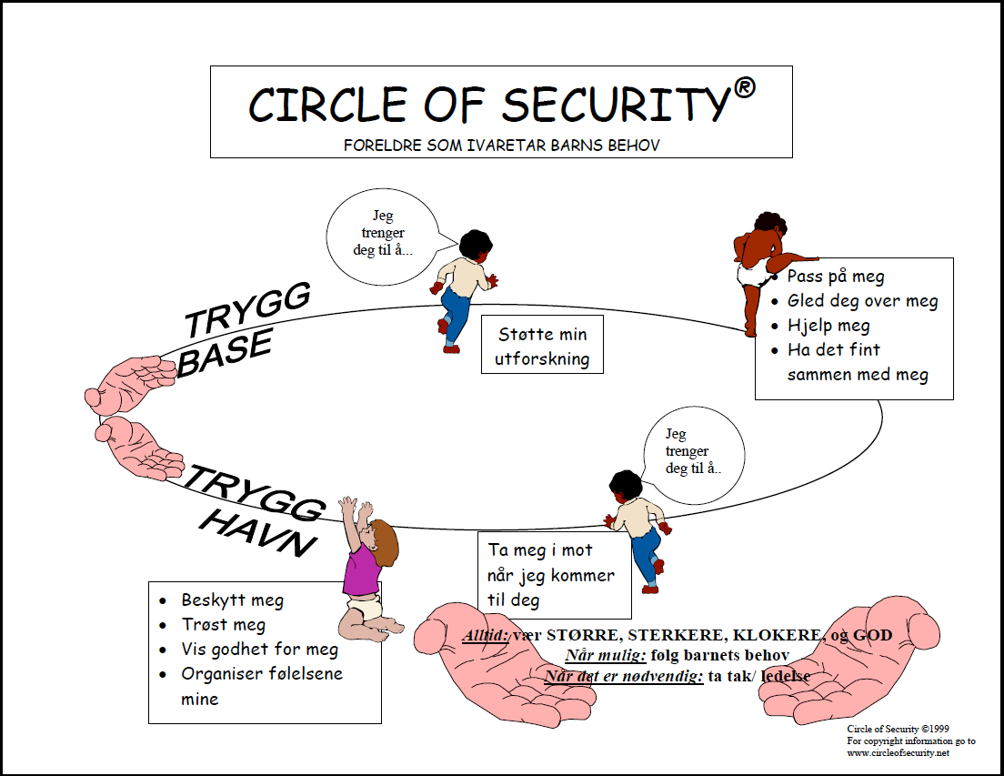

Hvordan satser vi på danning gjennom omsorg, lek, og læring, livsmestring og helse:

Vi satser i barnehagene våre på tett og godt foreldresamarbeid som inkluderer foreldresamtaler, foreldremøte og ikke minst den daglige kontakt i hente og leveringssituasjoner og et kompetent personalet.

Arbeidsverktøyer som barnehagene bruker er blant annet:

- Kartleggingsskjemaene» Alle med» og «TRAS»
- Handlingsplan mot mobbing
- Handlingsplan «Våg å se, våg å handle»
- Første samtaler
- Nettverkssamarbeid «Barn i fokus»
- Tverrfaglig samarbeid

Overgang barnehage-skole
Overgangen mellom barnehage og skole er en milepæl for både foreldre og barn og vi har gode rutiner for at denne overgangen skal bli så bra som mulig. Førskolegruppa har ukentlig samling med spesielt opplegg som forberedelse til skolestart. Det er utarbeidet et felles skolestartskjema som barnehagen og dere hjemme fyller ut for alle som skal begynne på skolen. Dette skjemaet skal fortelle litt om det enkelte barn og det skal være et hjelpemiddel for den læreren som skal ha barnet i 1.klasse. Det arrangeres også besøksdag til SFO/skole. Vi har ofte ei lita gruppe med førskolebarn og har derfor satt i gang lekegrupper med nettverksbarnehagene ca. 1 gang pr. måned. Det er greit før skolestart å få et litt større nettverk, og knytte bånd til andre på samme alder.
Felles mål for alle barnehagene i Lindesnes før skolestart er:
- Kunne være en venn
- LEKEN: Invitere andre med/spørre seg selv med/avslutte på en god måte
- Hevde seg selv positivt i barnegruppen
- Holde orden på plassen sin og kle på/av seg selv
- Barna skal lære å hilse og med blikkontakt
- Rekke opp hånda og vente på tur
- Riktig blyantgrep og å skrive navnet sitt/noen bokstaver i navnet sitt
- Dotrening alene (tørke seg selv) både inne og ute på tur

OVERGANG HJEM-BARNEHAGE OG BARNEHAGE-BARNEHAGE
Med overgang hjem-barnehage, menes perioden fra forberedelse til barnehagestart og den tiden det tar for et barn å bli trygg i barnehagen. Barnas opplevelser av den første tiden i barnehagen er svært viktig for deres senere forhold til barnehagen. Tilvenningstid kaller vi den tiden barna trenger for å bli trygge på de nye voksne, kjent med rommene, rutinene og de andre barna. Når barna føler seg trygge nok, er de klar for å slippe mor eller far noen timer om dagen.
Tilvenningsperioden varierer fra barn til barn og alder. Noen bruker en uke, andre 2 mnd på tilvenningen. De første dagene i barnehagen, er foreldre/foresatte sammen med barnet hele den tiden de er der. Det er foreldrene som leker, skifter bleier og mater barnet. Personalet vil være til stede sammen med dere. Det er de samme rutinene for barn som har gått i en barnehage tidligere og bytter over til en annen. Barna speiler seg i foreldrene sine. Hvis foreldre er engstelige og redde, vil barnet føle det samme for den nye situasjonen. Det er viktig for oss at både foreldre og barn skal føle seg trygge på barnehagen og i innkjøringsperioden, vil det være en kontaktperson, som foreldre og barnet kan forholde seg til for å gjøre barnehagehverdagen så trygg som mulig. Hurlumhei barnehage har i samarbeid med nettverksgruppa «barn i fokus» utarbeidet tilvenningsrutiner, som foreldre får med seg på besøksdag.


Foreldresamarbeid
Foreldrene er våre viktigste samarbeidspartnere. Vi legger vekt på et godt og tett samarbeid med foreldrene som er preget av åpenhet og tillit. Et godt samarbeid er det beste utgangspunkt for arbeidet med barna. Vi vet at det er viktig at foreldrene føler seg trygge på at barna har et godt sted å være. Barnehagens personale og foreldrene har et felles ansvar for barnas utvikling og trivsel. Samarbeid mellom hjemmet og barnehagen skal alltid ha barnets beste som mål og bygge på toveis kommunikasjon.
I Lindesnes kommune gjennomfører alle barnehagene «førstesamtale» med nye foreldre før barnet starter i barnehagen eller rett rundt oppstart. Vi bruker tankene fra «Trygghetssirkelen» i tilvenningen. Foreldrene må være tilstede flere dager sammen med barnet i barnehagen. Det er viktig å ta seg tid til en liten prat når man henter og leverer barna. Det gir god mulighet for å utveksle nyttig informasjon.
Ved jevne mellomrom, gjennomfører vi brukerundersøkelse blant foreldrene. Dette gir foreldre en mulighet til å komme med tilbakemelding på hvordan de opplever barnehagen og de kan på denne måten også medvirke til at barnehagen blir enda bedre. SU er også med på å evaluere godkjenne årsplanen og kan på den måten komme med innspill til hvordan de ønsker at barnas hverdag skal være.
Hver barnehage skal ha et foreldreråd, dette består av foreldrene til alle barna i barnehagen. Foreldrerådet skal fremme foreldrenes felles interesser og bidra til at samarbeidet mellom barnehagen og foreldregruppen skaper et godt barnehagemiljø. Foreldre skal bli forelagt saker som er viktig for foreldrenes forhold til barnehagen. Foreldrerådet skal velge representanter til barnehagens Samarbeidsutvalg (SU). I SU skal både foreldre, ansatte og eier av barnehagen være representert. SU skal bli forelagt saker som er viktige for barnehagens innhold og virksomhet, blant annet skal SU fastsette barnehagens årsplan.
I løpet av barnehageåret kalles foreldre inn til 1-2 felles foreldremøter og to foreldresamtaler i året med hver enkelt familie. Barnehagen og foreldre kan også be om flere samtaler ved behov. SU møtes 1-2 ganger pr. år, alt etter behov.

Barns medvirkning - demokrati

Barnehagen skal anerkjenne og ivareta barndommens egenverdi. Rammeplanen sier at barnehagen skal ivareta barns rett til medvirkning, dette gjøres blant annet ved at vi oppmuntrer barna til å gi utrykk for sitt syn på barnehagens daglige virksomhet. Alle barn får anledning til aktiv deltagelse i planleggingen og i vurderingen av barnehagens virksomhet, på denne måten får de erfare at deres innflytelse er med på å forme barnehage hverdagen.
Barns medvirkning handler om en grunnholdning til barnet. Barnas alder og modenhet tillegges vekt når vi inviterer barna til dialog. På den måten oppfatter vi barnas individuelle forutsetninger og behov og forsøker å legge opp innholdet i barnehage hverdagen etter deres interesser, ønsker og behov. Barn bidrar på̊ ulike måter, og utrykker seg ulikt gjennom kroppsholdninger, mimikk og ulike følelsesmessige utrykk. Økt mangfold og individualisering gir behov for demokratiforståelse, respekt for forskjellighet og positive holdninger til å leve sammen i felleskap. Dette gjøres ved at barna deltar i barnehagens felleskap der de får anledning til å utvikle forståelse for samfunnet og den verden de er en del av. Målet vårt med barns medvirkning er at vi bidrar til at barna vokser opp og føler seg som en viktig del av samfunnet, og medansvarlig for det som skjer. Vi vil forberede barna best mulig ved å gi individuell behandling, samtidig som de skal lære sosiale spillereglene.



Barnehagens samarbeidspartnere
- Hurlumhei barnehage samarbeider med helsestasjonen, PP-tjenesten, barnevernet, veiledningstjenesten, REKOMP, barnehageenheten, nettverksgruppa «barn i fokus» og de andre barnehagene i Mandal.
- Hurlumhei barnehage har et samarbeid med ungdom- og videregående skole i nærmiljøet, herfra kommer det elever i arbeidsuker og dager innimellom for observasjonspraksis.
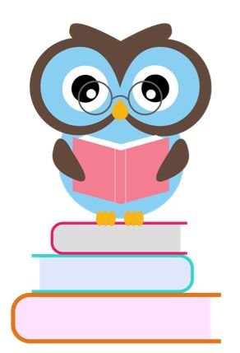
- Ulike kompetanse sentere har til tider praksiskandidater som er utplassert for arbeidstrening.

Del 1, er utarbeidet og skrevet av:
Styrer Nina Hærås og pedagogisk leder Elena Holte
Del 2 er utarbeidet av nettverksgruppe bestående av:
Sanitetens Barnehage
Hurlumhei Barnehage
Framsteg Barnehage
Kulturvugga Barnehage
Vestnes familiebarnehage

Planen godkjent av styret: 19.05.25
Planen gjelder fra f.o.m 04.08.25 t.o.m 11.08.26

